浏览器设置

可信站点设置

Internet选项
为了让系统插件能够正常工作，请按照以下步骤进行浏览器的配置。
1、打开浏览器，在“工具”菜单→“Internet选项”
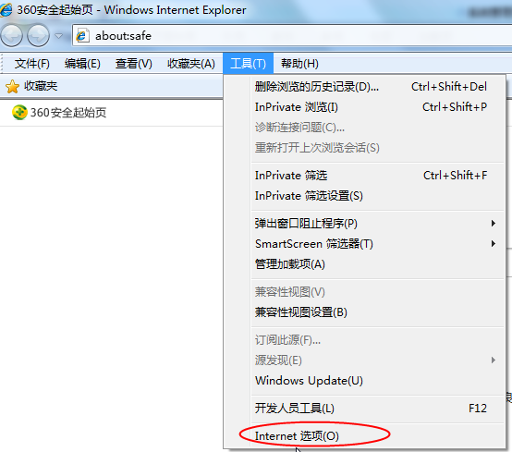
2、弹出对话框之后，请选择“安全”选项卡，具体的界面如下图：
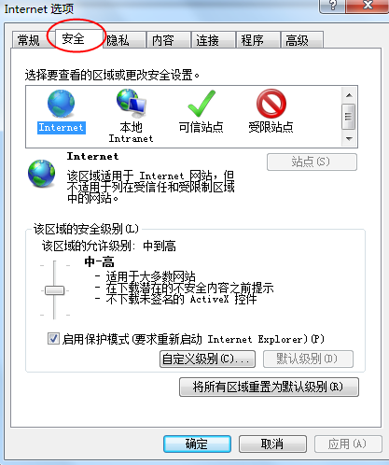
3、点击绿色的“受信任的站点”的图片，会看到如下图所示的界面：
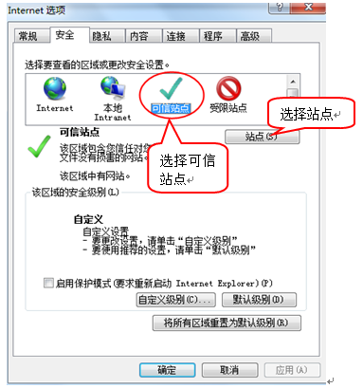
4、点击“站点” 按钮，出现如下对话框：
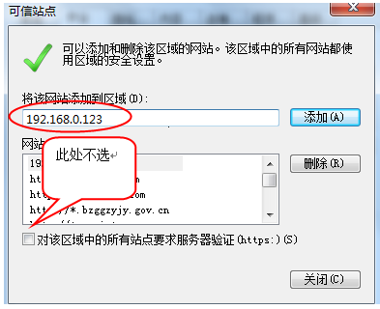
输入系统服务器的IP地址，格式例如：192.168.0.123，然后点击“添加”按钮完成添加，再按“关闭”按钮退出。
5、设置自定义安全级别，开放Activex的访问权限：
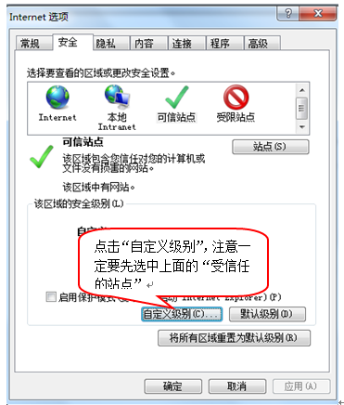
会出现一个窗口，把其中的Activex控件和插件的设置全部改为启用。
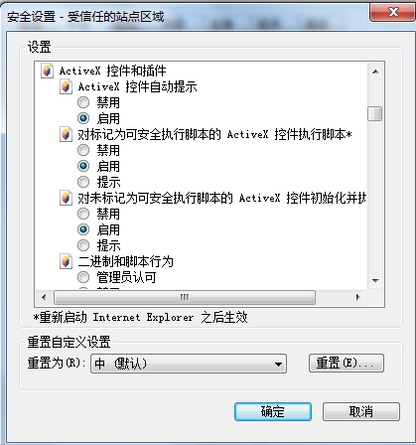
选择启用（共5个ActiveX）
文件下载设置，开放文件下载的权限：设置为启用。
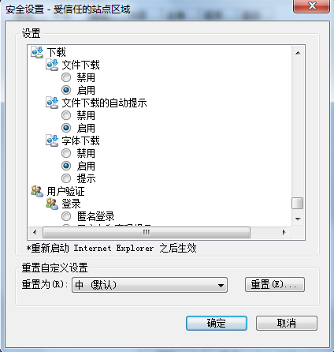

关闭拦截工具
上述操作完成后，如果系统中某些功能仍不能使用，请将拦截工具关闭再试用。比如在windows工具栏中关闭弹出窗口阻止程序的操作：
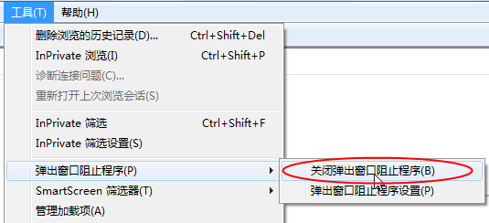

兼容性视图设置

IE浏览器（针对win7及带IE浏览器的win10操作系统）

在浏览器【工具】中点击兼容性视图设置
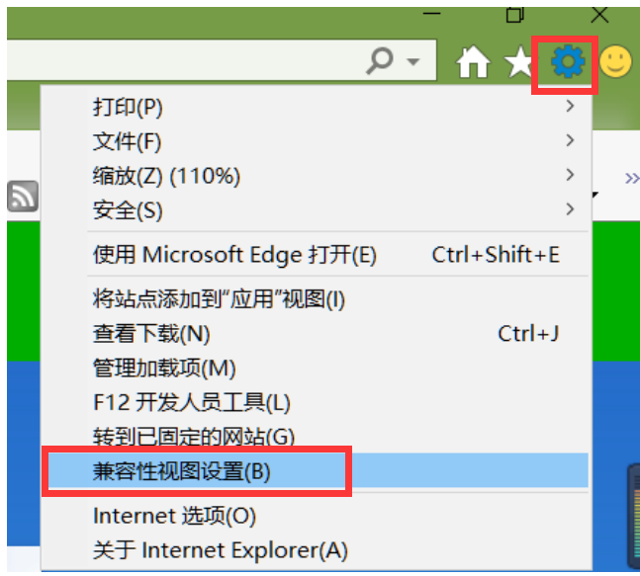

页面会自动获取当前访问的系统IP，直接点击添加即可
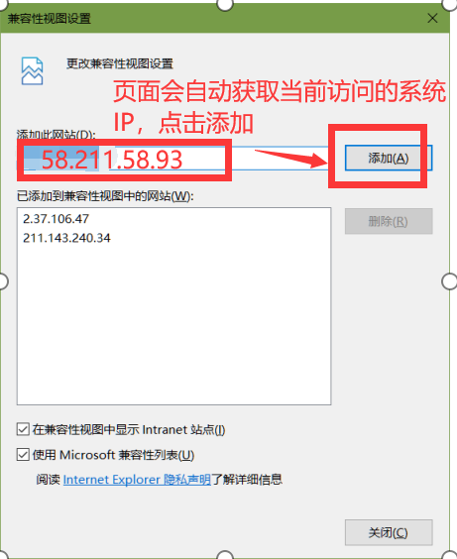

Edge浏览器（针对不带IE的win10及win11操作系统）
首先修改默认浏览器设置，允许Edge在IE模式下运行，点击设置按钮
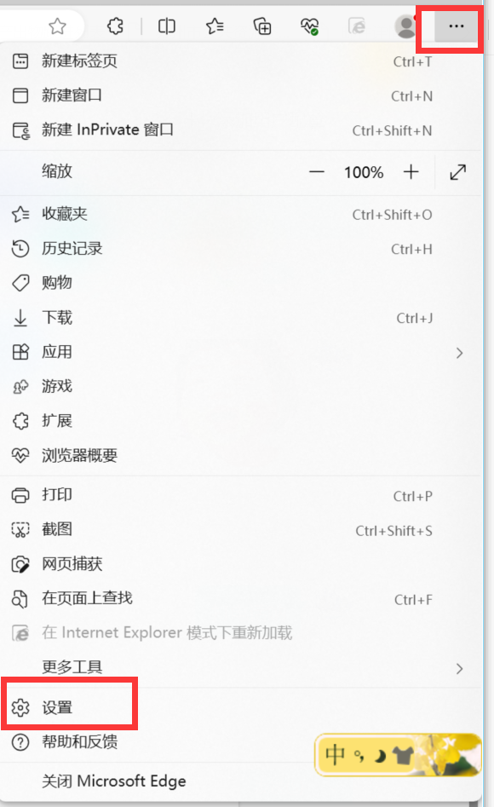

修改默认浏览器设置，选择运行在IE模式下重新加载网站
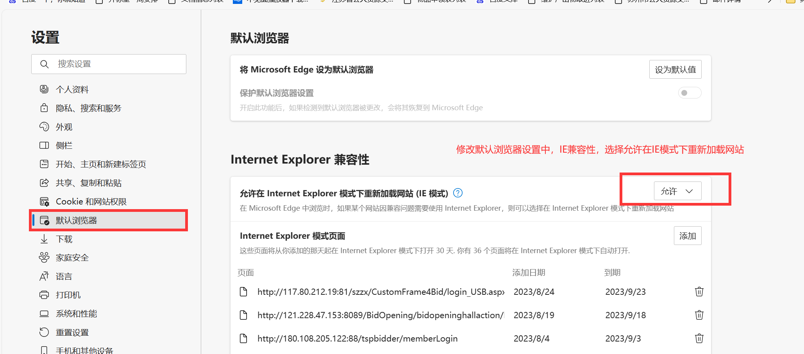
设置允许IE兼容性后，返回系统首页，点击在IE模式下重新加载
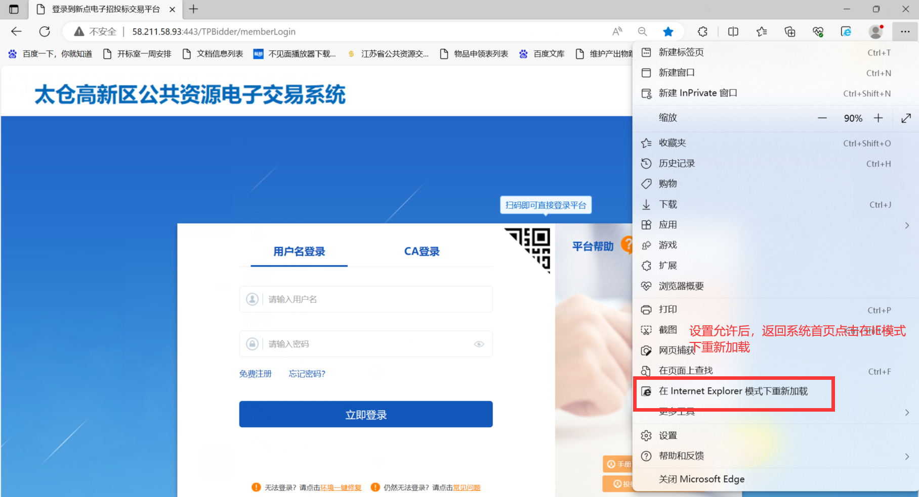

设置在IE模式下加载后，左上角会出现IE图标，点击图标，在兼容模式下打开以下两个设置项，注意两个设置项有先后顺序，先点击【下次在IE模式下打开次页面】，再点击【在兼容性视图中打开此页面】
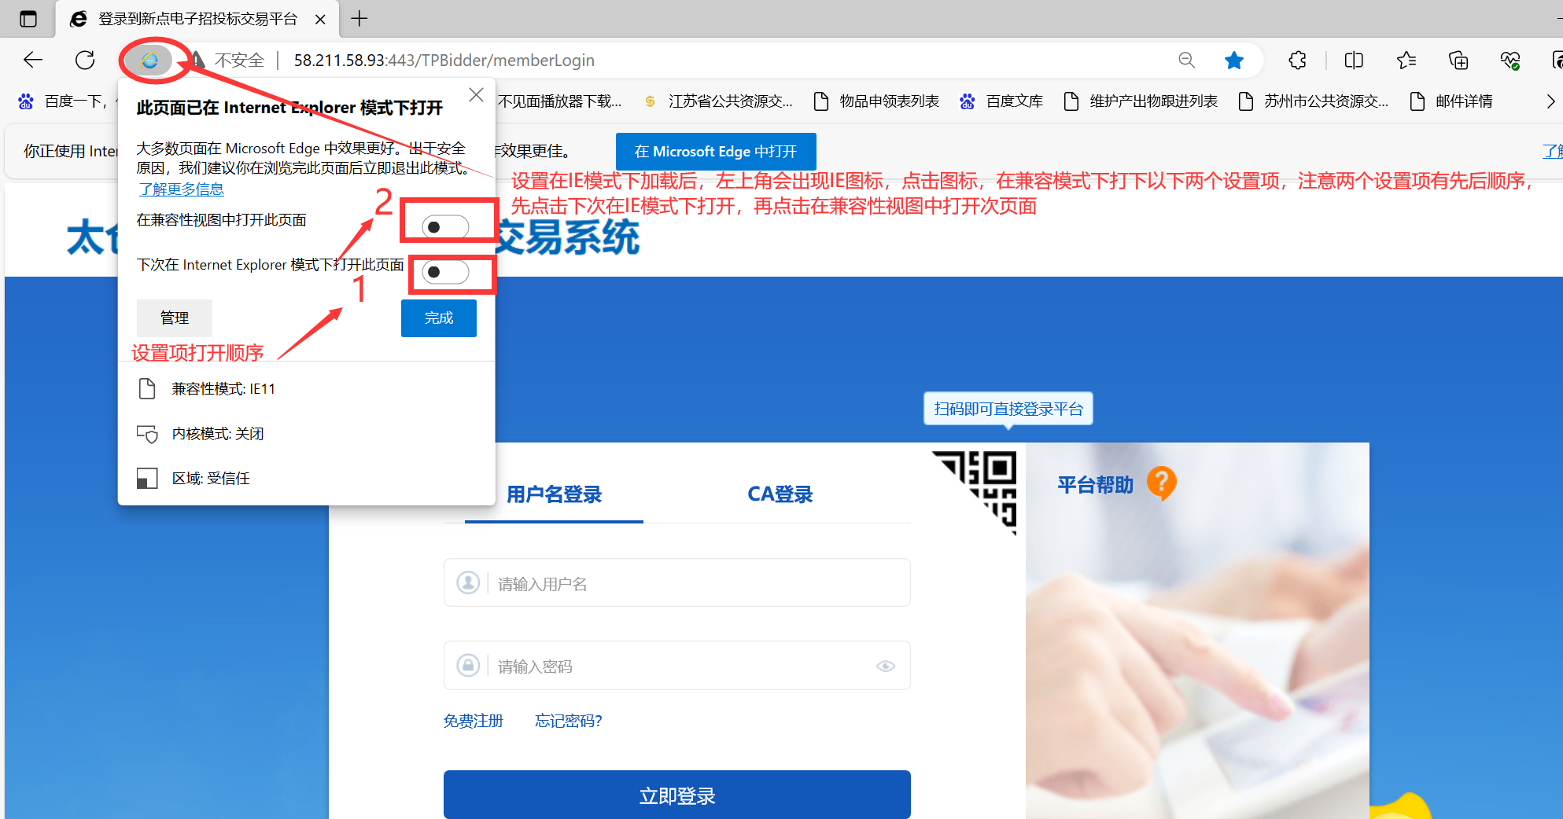

注意：Edge浏览器【在IE模式下重新加载】以及IE图标中的两个设置项，可能会由于Windows定期自动更新覆盖原先设置，当登录系统时提示未在IE模式下运行或者CA无法识别时，请检查这两项设置是否被还原并重新设置。

